CARACTERIZAÇÃO MINERALÓGICA DE CROMITA EM MINÉRIOS DE NÍQUEL E COBALTO LATERÍTICOS, VISANDO SUA RECUPERAÇÃO COMO SUBPRODUTO
MINERALOGICAL CHARACTERIZATION OF CHROMITE IN LATERITIC NICKEL AND COBALT ORE, AIMING AT ITS RECOVERY AS BY-PRODUCT
Marcelle Tostes Manhães
Aluna de Graduação em geologia, 5º período, UFRJ Período PIBIC: Outubro de 2020 a julho de 2021 marcelletostesm@gmail.com
Reiner Neumann Orientador, geólogo, D.Sc. rneumann@cetem.gov.br
Vivian Fernandes Moutinho Orientadora, geóloga vivianfmoutinho@gmail.com

RESUMO
Este trabalho tem por objetivo a caracterização tecnológica dos grãos de cromita em minérios de níquel e cobalto lateríticos, visando a recuperação do mineral como um subproduto. Para isso, foram utilizadas amostras da mina de Barro Alto e do depósito de Jacaré. Após classificadas e separadas em frações granulométricas, estas amostras foram caracterizadas por DRX, e as frações com maiores teores de cromita foram selecionadas. Em seguida, com o intuito de se obter concentrados deste mineral, foi utilizada separação magnética, para posterior análise por MEV/EDS dos grãos. Entre as amostras estudadas, observou-se uma maior concentração de cromita na BC-2, BS-2 e JF, nas seguintes frações granulométricas: 0.25x0.18, 0.18x0.125, 0.125x0.09 e 0.09x0.063 mm. Por meio da média da composição química das amostras selecionadas, foi possível identificar que a com maior concentração de Cr encontra-se na amostra BS-2. Além disso, também pôde-se classificar dois principais grupos de grãos de acordo com o grau de alteração intempérica. Os grãos mais preservados concentram-se principalmente na amostra JF, com composição química homogênea, forma externa preservada e teor de Cr2O3 médio igual a 47,6%. No grupo mais alterado, a concentração de Cr2O3 é de aproximadamente 37,9%, e podem ser observadas feições de perfuração ou dissolução dos grãos, por vezes preenchidas por óxidos de ferro.
Palavras chave: Cromita, Níquel laterítico, Cobalto.

ABSTRACT
This work aims at the technological characterization of chromite grains in nickel and cobalt laterite ores, focusing at the recovery of the mineral as a by-product. For this purpose, samples from the Barro Alto mine and the Jacaré deposit were used. After classified and separated into particle size fractions, these samples were characterized by XRD, and the fractions with higher chromite contents were selected. Grains from concentrates of this mineral by magnetic separation were analyzed by SEM/EDS. Among the samples studied, there was a higher concentration of chromite in BC-2, BS-2 and JF, in the following particle size fractions: 0.25x0.18, 0.18x0.125, 0.125x0.09 e 0.09x0.063 mm. From the average chemical composition of the selected samples, it was possible to identify that the one with the highest concentration of Cr is found in the BS-2 sample. Furthermore, it was also possible to classify two main groups of grains according to the degree of weathering. The most preserved grains are mainly concentrated in the JF sample, with homogeneous chemical composition, preserved external shape and mean Cr2O3 content equal to 47.6%. In the most altered group, the concentration of Cr2O3 is approximately 37.9%, and features of fissures or dissolution of the grains, sometimes filled by iron oxides, can be observed.
Keywords: Chromite, Laterite Nickel, Cobalt.
- INTRODUÇÃO
A cromita é considerada um dos minerais essenciais para a indústria, pois é o único que torna a produção do cromo (Cr) economicamente viável. Além de ser muito utilizado nas indústrias química e de refratários, o Cr é imprescindível para a indústria metalúrgica, que corresponde a 80% do consumo mundial de cromita (Sampaio et al, 2005). Esse elemento é fundamental na fabricação de aço inoxidável, o qual contém cerca de 18% de Cr, sendo reconhecido como o elemento que endurece o aço e aumenta sua resistência à corrosão (Kropschot & Doebrich, 2010).
Por ser considerado um dos minerais opacos mais comuns em peridotitos e rochas ultramáficas, a cromita residual pode estar presente nos minérios de níquel e cobalto lateríticos em teores elevados. Essas rochas, após passarem por processos de intemperismo químico, podem resultar no acúmulo e concentração de constituintes resistentes ao intemperismo (Marsh et al. 2013). Este tipo de depósito ocorre principalmente em regiões tropicais e está associado a solos desenvolvidos e espessos. (Espindola & Daniel, 2008).
A cromita pode representar um potencial subproduto de minérios de níquel lateríticos, tendo em vista a sua elevada densidade (aproximadamente 4,6 kg/L) e susceptibilidade magnética, que poderiam permitir a sua recuperação por métodos gravíticos ou magnéticos simples. Assim, é importante determinar os teores de cromita e suas características químicas e texturais, para avaliação da viabilidade da sua recuperação como subproduto dos minérios de níquel lateríticos de Barro Alto (GO) e Jacaré (PA).

- OBJETIVOS
O presente estudo tem como objetivo a caracterização química e textural de grãos de cromita das amostras de minério de níquel laterítico da Mina de Barro Alto (GO) e do depósito de Jacaré (PA), por meio de MEV/EDS e DRX, visando a recuperação deste mineral como um subproduto.

- METODOLOGIA
Foram utilizadas amostras de minério laterítico da mina de Barro Alto (BC-2 e BS-2), e do depósito de Jacaré (JC e JF), que foram classificadas e separadas em frações granulométricas, primeiramente por meio de peneiramento a úmido e em seguida a seco, utilizando equipamento ROTAP. As amostras classificadas foram caracterizadas por DRX, e os teores de cromita foram quantificados pelo método de Rietveld com o software TOPAS 5.0. As frações com maiores concentrações de cromita foram selecionadas para a obtenção de um maior acúmulo desse mineral nos concentrados, visando o estudo da cromita individualmente, por meio de análises por difratometria de raios X e microscopia eletrônica de varredura (MEV) com espectroscopia de energia dispersiva (EDS). Com o intuito de obter concentrados com maior teor de cromita, essas frações granulométricas foram separadas por susceptibilidade magnética, em um primeiro momento utilizando-se o imã de ferrite, para retirar os minerais ferromagnéticos e, em seguida, as amostras foram processadas no separador isomagnético Frantz. Cada fração obtida no Frantz foi analisada por estereomicroscópio Zeiss com o objetivo de avaliar qualitativamente a sua mineralogia predominante. Como a susceptiblidade magnética da cromita é similiar à de outros minerais predominantes na amostra, fez-se necessária uma catação manual dos grãos para que pudesse se obter um concentrado do mineral de interesse.

- RESULTADOS E DISCUSSÃO
A partir da quantificação de fases pelo método de Rietveld, foi possível determinar maiores teores de cromita nas amostras BC-2, BS-2 e JF. Este mineral concentra-se, em especial, nos intervalos granulométricos entre 0,063 e 0,180 mm (Figura 1).

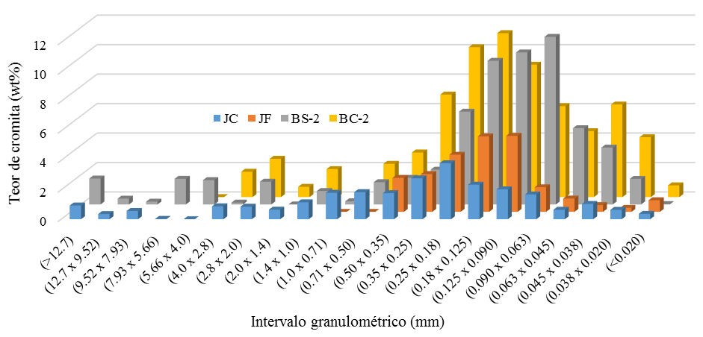
Figura 1. Teor de cromita por fração granulométrica.

A Tabela 1 apresenta a composição química média dos grãos de cromita nas amostras BC-2, BS-2 e JF, calculada a partir de análises pontuais por EDS. Pode-se destacar o maior teor de óxido de Cr (Cr2O3) na amostra BS-2. As amostras em geral, e a BC-2 em especial, apresentam elevado teor de alumínio e magnésio (Al2O3 e MgO), podendo se tratar de uma fase intermediária entre espinélio e cromita.

Tabela 1. Composição química média dos grãos de cromita analisados por MEV/EDS (% em massa de óxidos normalizada; n= número de análises pontuais).

Amostra | MgO | Al2O3 | SiO2 | TiO2 | V2O5 | Cr2O3 | FeO | NiO | ZnO | Soma
BC-2 Média (n = 15) | 9,1 | 31,4 | 0,1 | 0,0 | 0,1 | 37,9 | 21,2 | 0,0 | 0,1 | 100,0
BS-2 Média (n = 18) | 8,1 | 19,3 | 0,1 | 0,0 | 0,2 | 49,0 | 23,1 | 0,0 | 0,1 | 100,0
JF Média (n = 40) | 5,6 | 17,2 | 3,7 | 0,1 | 0,1 | 47,6 | 25,3 | 0,1 | 0,3 | 100,0

A partir das análises por MEV/EDS, também pôde-se reconhecer dois principais grupos de grãos de cromita. O primeiro é composto por grãos bem preservados (Figura 2A e 2B), nos quais pode-se observar homogeneidade composicional e forma das faces externas dos cristais conservada. Este grupo de grãos encontra-se concentrado principalmente na amostra JF.
Além disso, também foi observada a presença de feições de perfuração em alguns grãos estudados das amostras BC-2 e BS-2. Nestas amostras, no entanto, a maior parte dos grãos de cromita não apresentam forma externa completamente preservada. Por vezes, os grãos deste segundo grupo encontram-se englobados em matriz rica em Fe e Al, e podem apresentar preenchimento das feições de perfuração por óxidos de Fe (Figura 2C e 2D).
A partir das análises por EDS dos pontos identificados observa-se que o ponto 43 se refere a cromita, enquanto as análises 44 e 45 correspondem ao material depositado nas perfurações do grão, provavelmente preenchimento por óxidos ou hidróxidos de ferro.

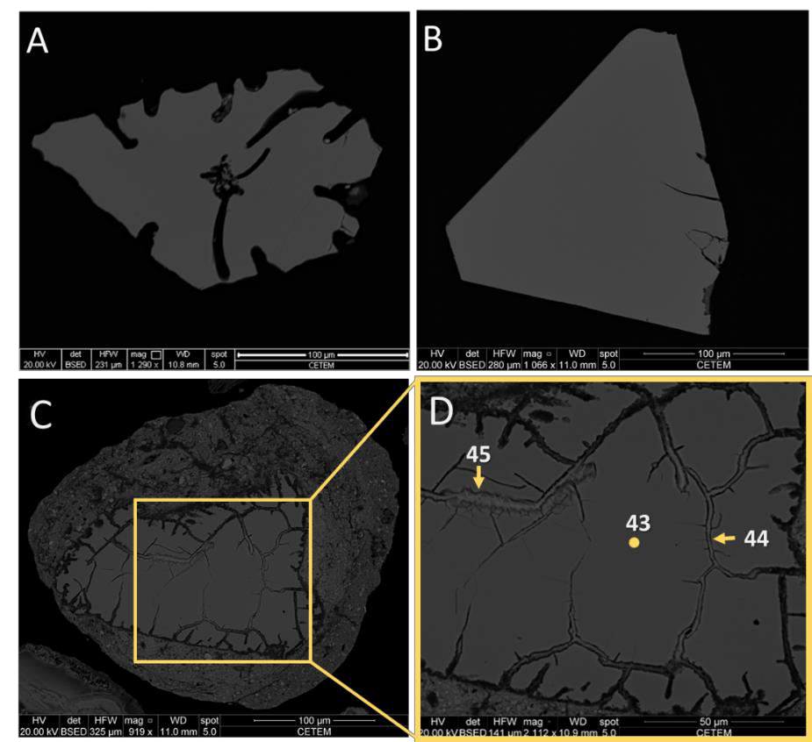

Figura 2. Imagens de elétrons retroespalhados, obtidas em MEV, de grãos de cromita das amostras JF (A e B) e BC-2 (C e D): A) apresentando feições de perfuração e B) com forma externa bem preservada. C) Grão de cromita alterado D) Área dos pontos demarcados ampliada.

- CONCLUSÕES
Os maiores teores de cromita estão concentrados no intervalo granulométrico de 0,063 a 0,180 mm das amostras BC-2, BS-2 e JF. Foram observados diferentes grãos de cromita, uma parcela mais preservada, com teor de Cr2O3 médio igual a 47,6%, concentrada nas amostras JF. No segundo grupo, de grãos mais alterados com uma concentração de Cr2O3 de aproximadamente 37,9%, notou-se a presença de perfuração em alguns grãos, que por vezes encontram-se preenchidas por óxidos de Fe. A presença de outros minerais com susceptibilidade magnética similar à da cromita provavelmente não permitirá a geração de concentrados por esta operação.

- AGRADECIMENTOS
Agradeço ao CNPq pela bolsa de iniciação científica e aos meus orientadores Reiner Neumann e Vivian Fernandes Moutinho, pelos conhecimentos compartilhados e pelo auxilio na parte laboratorial no período em que não pude estar presente. Ao CETEM, pela infraestrutura e suporte.

- REFERÊNCIAS BIBLIOGRÁFICAS
ESPINDOLA, C. R.; DANIEL, L. A. Laterita e solos lateríticos no Brasil. Boletim Técnico da FATECSP. São Paulo; 2008.
KROPSCHOT, S. J.; DOEBRICH, J. L. Chromium: Makes Stainless Steel Stainless [Ficha informativa]. Estados Unidos; Reston, US Department of the Interior, US Geological Survey, 2010.
MARSH, E.; ANDERSON, E.; GRAY, F. Nickel-cobalt laterites—A deposit model. Mineral deposit models for resource assessment: U.S. Geological Survey Scientific Investigations Report; 2010.
SAMPAIO, J, A; ANDRADE, M, C; PAIVA, P, R, P. Cromita. In: LUZ, A, B; LINS, F, F
(Editor). Rochas e minerais industriais. Rio de Janeiro, 2005, p. 351-371.

